 |  | Stredoslovenská distribučná, a.s.  Pri Rajčianke 2927/8, 010 47 Žilina, www.ssd.sk
Technický štandard:

Optický kábel FLAT

Vypracovali: | Ing. Milan Maťko  Ing. Peter Michalovič  Štandardizácia
Schválili: | Ing. Mikuláš Koščo  Stratégia distribučnej sústavy |  |  | Ing. Milan Miškár  Energetické aktíva
Nahrádza: | 4.34-01.08.2022 Optický kábel FLAT
Dátum schválenia: 04.2025 |  |  |  |  | Číslo: 4.34-02.04.2025
Tento dokument spracovalo oddelenie Štandardizácie a jeho rozširovanie mimo SSD je možné v tlačenej alebo elektronickej forme iba v plnom rozsahu a so súhlasom spracovateľa. |  |  |  |  | Počet strán: 4

Použitie:
Samonosné káble optických vedení. Pre inštaláciu na stĺpoch, alebo podperách. Môže byť inštalovaný v rúrach.

Predpisy a normy:

- STN EN 60 794- súbor noriem
- STN EN 60 332- súbor noriem Skúšky elektrických a optických káblov v podmienkach požiaru.
- ITU-T G.657 - Charakteristiky optických vlákien a káblov
- STN 33 2000-5-51 (33 2000): + A11+A12+O1+O2 - Elektrické inštalácie budov. Časť 5-51: Výber a stavba elektrických zariadení. Spoločné pravidlá.
- STN EN ISO 9001 +O1 - Systémy manažérstva kvality. Požiadavky

Rozdelenie prvkov na skupiny
 | Prevedenie | Počet optických vlákien | Váha  (kg/km) | Max. prípustné zaťaženie  (kN) | Max.statické zaťažene  (kN) | Vonkajší rozmer max.  (mm) | Typ/Výrobca*
1. | FLAT DROP | 24 | 39 | 1,5 | 0,5 | 9,5x4,3

* - Poznámka – Doplní dodávateľ

Technické parametre:

TECHNICKÉ PARAMETRE
(dokladovať v ponuke)
Požadované prevedenie
Materiál plášťa kábla – PE
Konštrukcia kábla – obdĺžnikový profil, centrálna rúrka s gélom, dva nosné elementy po stranách centrálnej rúrky
Typ použitého optického vlákna ITU-T G657.A1
Teplota pre inštaláciu: -15°C až + 55°C,
Podmienky prostredia
Vonkajšie prostredie v zmysle normy STN 33 2000-5-51 :
Druh prostredia: VI. - vonkajšie priestory.
Vonkajšie vplyvy: AA8, AB8, AC1, AD4, AE4, AF2, AG2, AH1, AK1, AL1, AN3, AP1, AQ3, AS2, AT3, AU3, BA4, BB2, BC1, BD1, BE1, CA1, CB1.
Označenie
V zmysle STN EN 60794-3
Označenie trubičiek a vlákien v súlade TIA-598-D
Požadované skúšky, protokoly a certifikáty
Vyhlásenia o zhode v zmysle Zákona č. 56/2018 Z.z., v znení neskorších predpisov a Nariadenia Vlády č. 148/2016 Z.z.. a Nariadenia Vlády 127/2016 Z.z.
Certifikát systému riadenia kvality výrobcu STN EN ISO 9001.
Protokoly o prevedených typových skúškach z akreditovanej európskej skúšobne – požadujú sa kompletné, strany popisujúce predmet skúšky a strany s výsledkom skúšky požadujeme preložené do slovenského, príp. českého jazyka, ostatné strany môžu byť v pôvodnom znení.
Technická dokumentácia
Katalógové listy s uvedením typového označenia, rozsahu použitia a rozmerového nákresu.
Návod na montáž a nastavenie v slovenskom, prípadne v českom jazyku.
Prehlásenie, že výrobky a materiály neobsahujú látky, ktorých uvedenie na trh je zakázané alebo obmedzené (podľa nariadenia REACH).

Splnenie technických podmienok požadujeme vypracovať a doložiť v poradí v akom sú uvedené.

Dodávka, doprava a skladovanie
Dodávka na bubnoch v dĺžkach 2000-8000m. Konce kábla navinutého na bubne musia byť prístupné na diagnostiku kábla. Bubny musia mať identifikačné štítky so základnými informáciami. Súčasťou dodávky musia byť podmienky manipulácie a skladovania v slovenskom prípadne českom jazyku. Počas dopravy musia byť jednotlivé konštrukčné časti zabezpečené tak, aby nedošlo k ich poškodeniu. Výrobca zabezpečí dopravu bežnými dopravnými prostriedkami.

Požiadavka na dodanie vzoriek z požadovaného rozsahu prvkov
- Požadujeme dodanie vzorky kábla v dĺžke min 500 cm, s výrobným označením.

Požiadavky na legislatívnu časť súťažných podmienok
- V prípade uzatvorenia zmluvy na daný distribučný prvok pre distribučné vedenia SSD, sa musí dodávaný materiál zhodovať so vzorkou dodanou do súťaže. V opačnom prípade má objednávateľ právo od zmluvy odstúpiť a vrátiť dodávateľovi dodaný tovar.

- Obstarávateľ si vyhradzuje právo preskúšať, poprípade nechať preskúšať dodržanie noriem, predpisov a smerníc ako aj požiadaviek podľa daného technického štandardu, vrátane vyžadovanej typovej a kusovej skúšky v nezávislej skúšobni. Následné preberanie tovaru zhotoveného pre obstarávateľa je potom závislé od výsledku týchto skúšok.

Prílohy k technickým štandardom
Príloha č. 1 – Ilustračné prevedenie konštrukcie optického kábla FLAT.

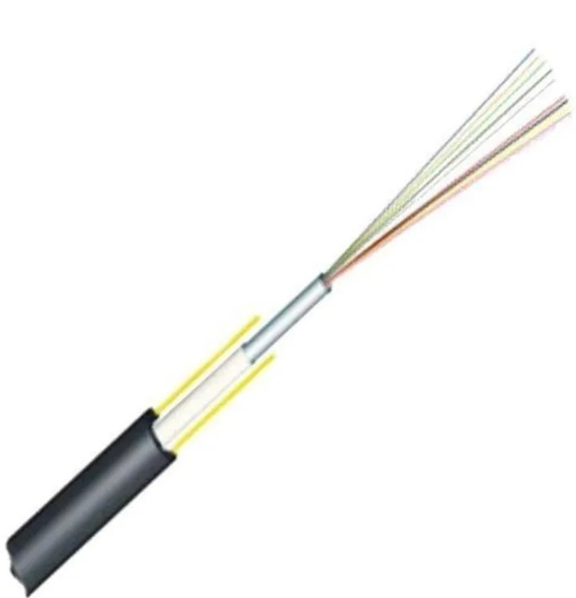

Príloha č. 2 – Označenie trubičiek v súlade TIA-598-D s dodatečným značením prúžkami. Čiernu farbu je prípustné nahradiť transparentným prevedením vlákna.
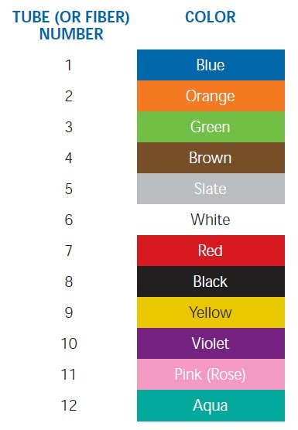

Koniec príloh.

